ZH-XC播放盒使用说明书
版本：V2.0

声明
首先感谢您使用本公司的产品，为了您的使用安全，请您在使用前仔细阅读本手册，按要求施工操作，以免操作不当给您造成不必要的损失。因不按手册说明操作不当引起的设备损坏，或因此造成的财产损失和人身伤害等，本公司不承担责任。
本公司拥有本手册版权所有权。本公司保留对本文档的任何产品功能的描述进行修改和改进的权利，更新内容不再另行通知。
本产品附带的相关软件，仅限于个人使用，严禁用于商业用途。软件的所有权归本公司所有。不正当的使用，本公司保留追究侵权行为法律责任的权利。
如果您使用了本产品，表明您同意以上声明，若您不同意以上声明，请您与销售人员联系，办理相应的退货手续。

目录
声明 1
目录 1
一、安全事项 2
二、概述 2
三、 参数配置 4
四、 使用说明 8
五、 常见问题 11
六、 联系方式 11
七、 文档历史 11

一、安全事项
为了您的人身和设备安全，请仔细阅读以下内容。
- 电源
本产品正常工作的电源电压为100~220V 的交流电，请确保在此电压范围内使用本产品。
- 开盖、维修
本产品含有高压元件，为防止意外事故的发生，非本公司专业技术人员，请勿拆开设备外壳进行相关操作。若有维修需要，请联系专业售后人员安排现场或返厂维修。
- 接地
为了保护您的人身安全，在使用前，请确保产品良好接地。
- 干扰
使用该产品时，请远离强磁场、发动机和变压器等，若有相关干扰的情况，请采取有效的防护措施。
- 防潮
本产品无防水设计，安装、使用时请保持环境的干燥。若设备不慎受潮或表面接触到液体，请不要接入电源，应等设备干燥后联系售后技术人员确认，必要时返厂维护。
- 远离易燃易爆品
严禁在易燃易爆环境中使用本产品。
- 异常现象
使用时应严防液体或金属等导电物质进入设备机箱内部，如若发生， 应立即断电。如发现异响、异味、冒烟等异常情况，请立刻断电，并联系售后技术人员确认，必要时返厂维护。

二、概述
本产品是一款针对LED大屏幕显示系统开发的异步播放盒，满足客户大屏脱离电脑后能够独立播放内容。支持U盘、WiFi、网线等多种方式更新内容；支持标准千兆网口输出连接ZH系列接收卡，完成不同尺寸屏幕拼接；集成标准3.5mm音频接口连接功放，满足客户的相关需求；小巧玲珑的机箱，满足客户内置屏幕或桌面摆放的方便。本产品支持后期升级，为客户不定期升级新功能做好保障。

功能特点：
- 采用与同步系统相同刷新技术；
- 支持级联接收卡，实现了任意尺寸屏幕的支持；
- 支持手机端（安卓+苹果）软件发送；
- 支持无线WiFi热点模式管理；
- 支持高清视频硬解码；
- 支持音频输出，3.5mm 标准音频输出接口；
- 支持U盘直接播放视频和图片；
- 支持节目顺序、定时播放、按次数播放、按时长播放；
- 支持UDP、TCP网络通讯协议；
- 支持屏幕旋转；
- 支持一键整屏测试；
- 支持手动开关机，定时开关机。

外观简介
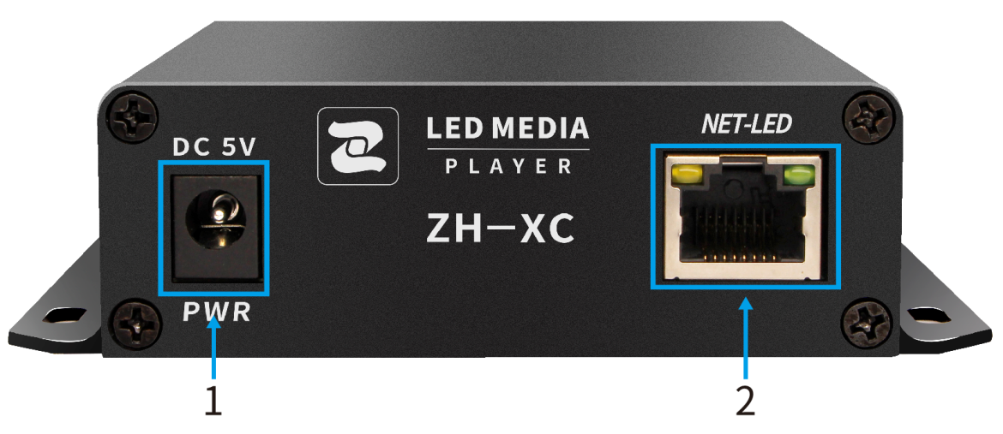
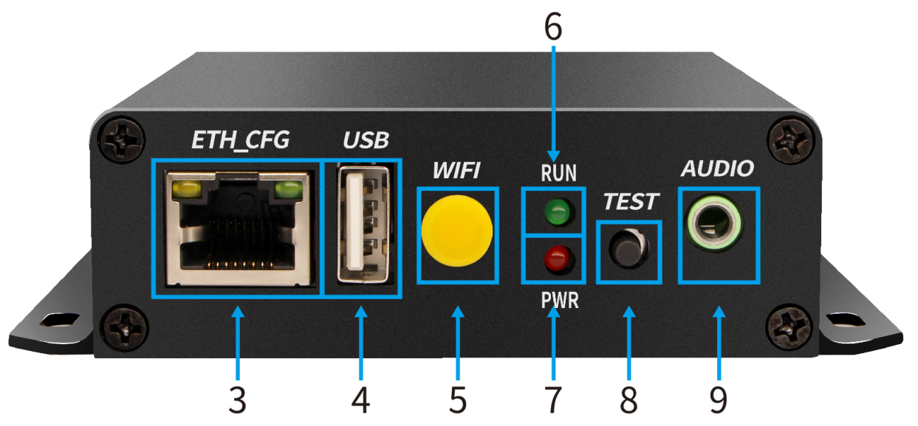
（图片仅供参考，具体产品请以实物为准）
- 参数配置
- 软件安装
请在官网www.zhonghangled.com，下载软件：LEDControlSystemV8.08.02.011以及以上版本安装调试使用。
- 硬件连接
调试时，需电脑通过WiFi或网线连接设备调试使用，网线连接LED屏接收卡。
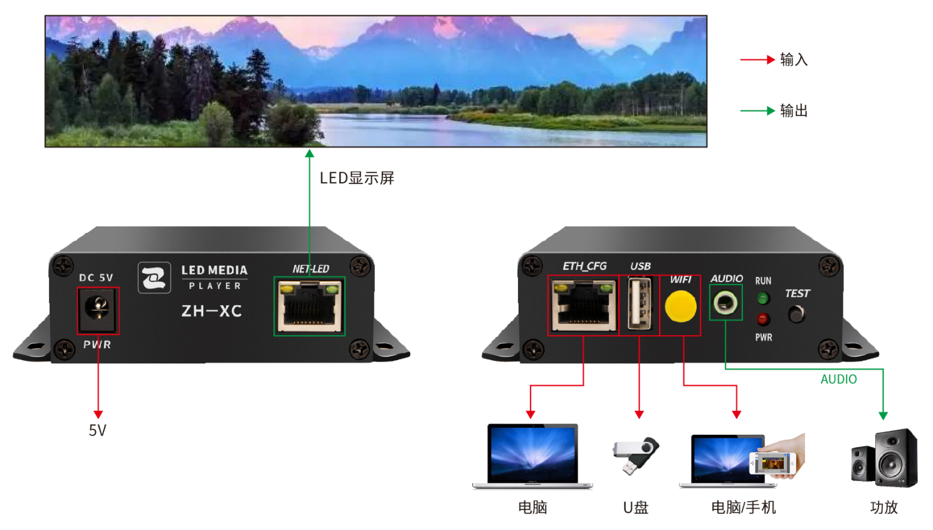

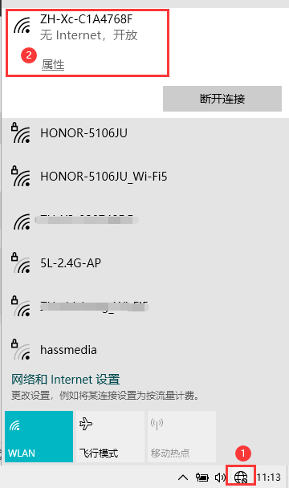
- 参数调试
ZH-XC默认WiFi是开启的，调试可以直接连接WiFi，
也可以使用网口连接电脑：
目前ZH-XC默认为静态IP：192.168.1.225，
用电脑网线直连，电脑需要设置同一网段，具体设置方法
可以参照文档结尾附页说明。

3.1 在电脑右下角连接ZH-XC开头的WiFi
（默认无密码可直接连接）。

3.2 双击，打开软件。
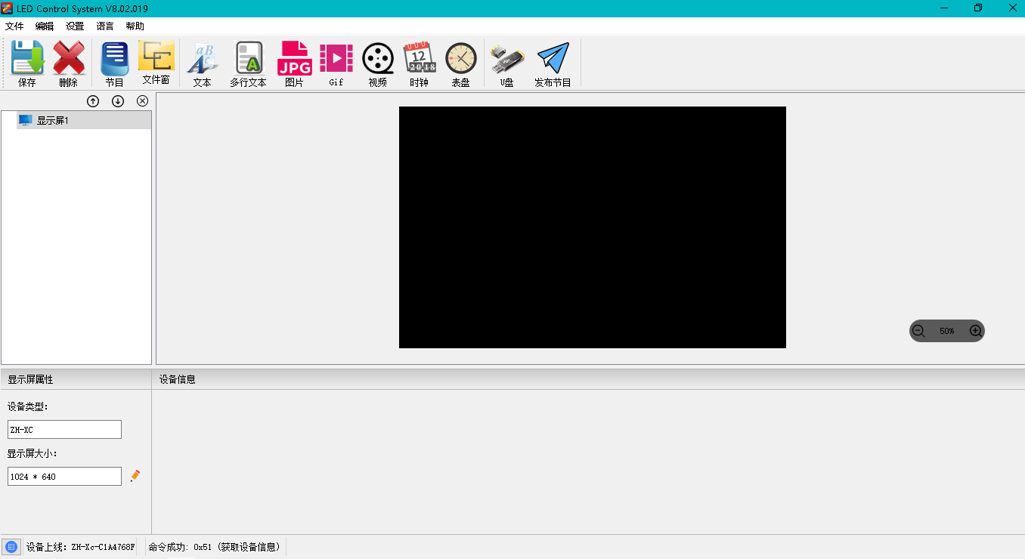

3.3 点击‘设置’---‘显示屏设置’。
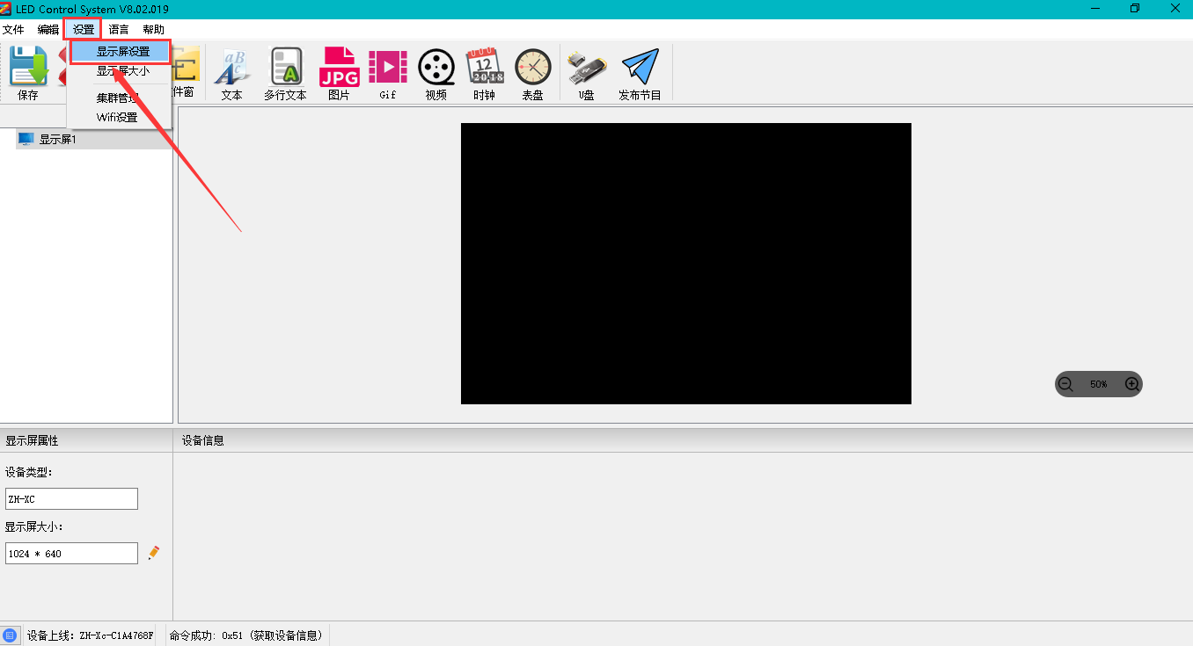

3.4 点击‘设置’，输入密码‘168’后点击确定。
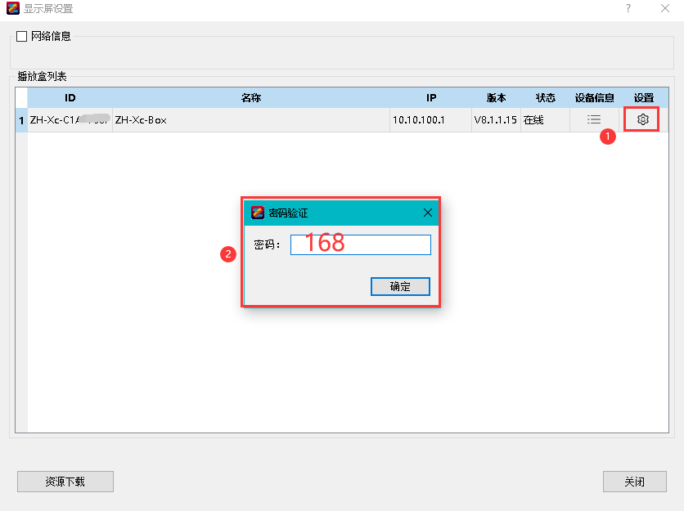

3.5 选择相应的分辨率（分辨率高度、宽度必须同时大于或者等于显示屏的实际高度、宽度），点击‘设置’；如果默认分辨率可以使用，请跳过此步骤。注意：更改分辨率后设备自动重启、软件自动关闭本界面，等待设备重新启动再进入页面进行其它设置。
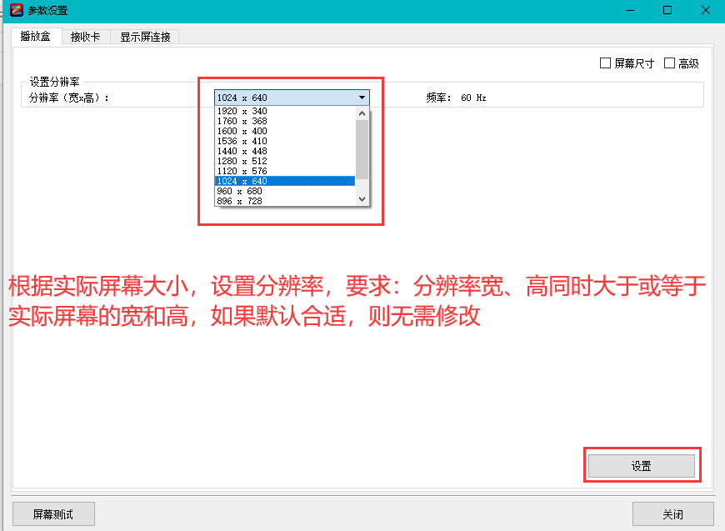

3.6 左上角选择‘接收卡’，点击‘从文件加载’---‘从库中加载’选择对应厂家参数文件，设置箱体的‘宽度’、‘高度’后点击‘发送到硬件’---‘保存到硬件’。
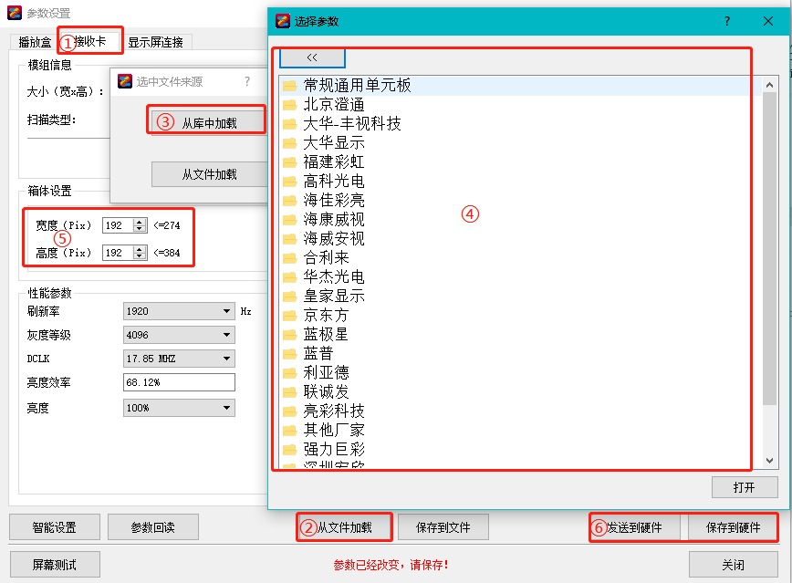

3.7 点击‘显示屏连接’，修改‘接收卡行数’、‘接收卡列数’，根据网线顺序连接接收卡，设置‘接收卡大小’后，点击‘发送到硬件’，如果屏幕正常显示点击‘保存到硬件’。
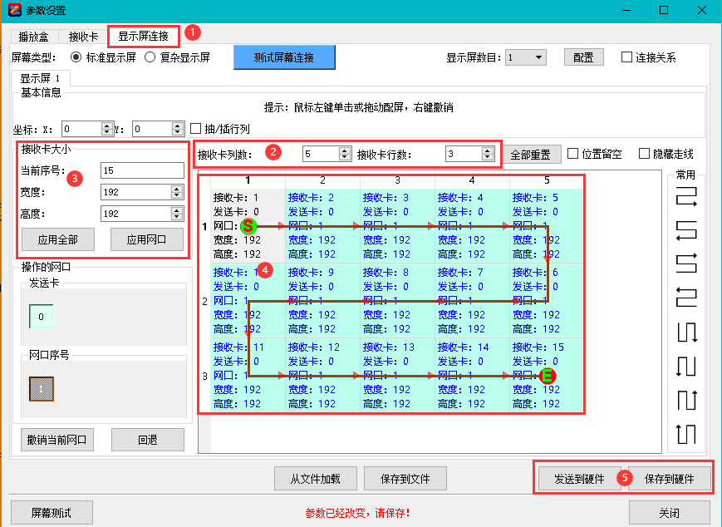
- 使用说明

4.1 编辑内容：

4.1.1 点击‘设置’---‘显示屏大小’修改为显示屏实际分辨率。
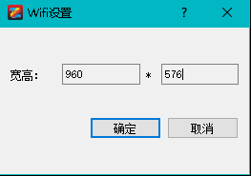
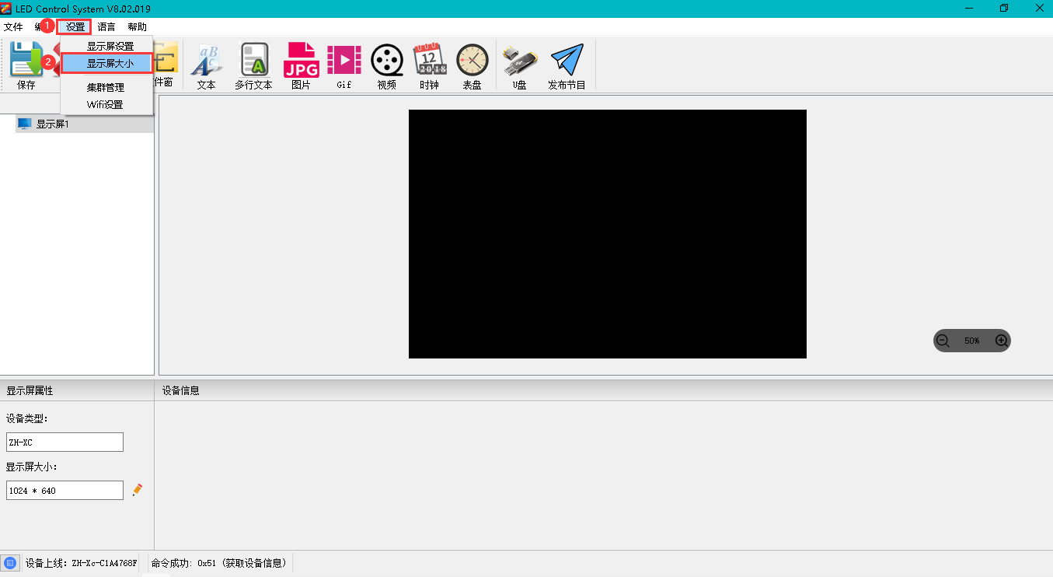

4.1.2 点击‘视频’---‘＋’选择添加视频。
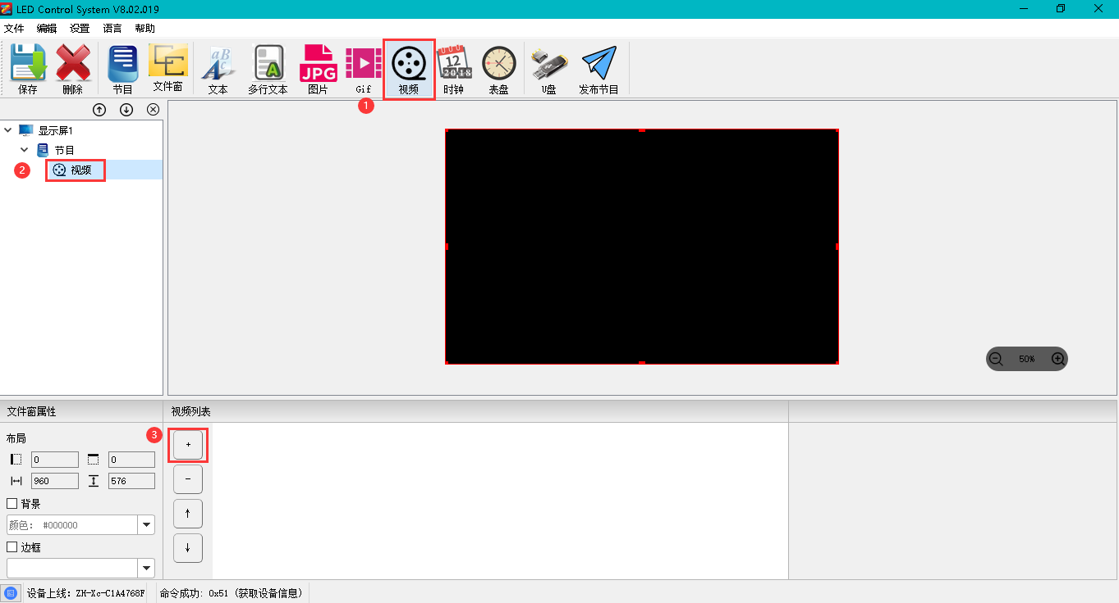

4.2 上传内容：

4.2.1 网线或WIFI上传内容:
点击右上角‘发送节目’，等待转码完成，选择对应的设备后，点击‘发送’。
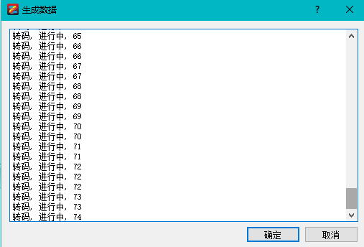
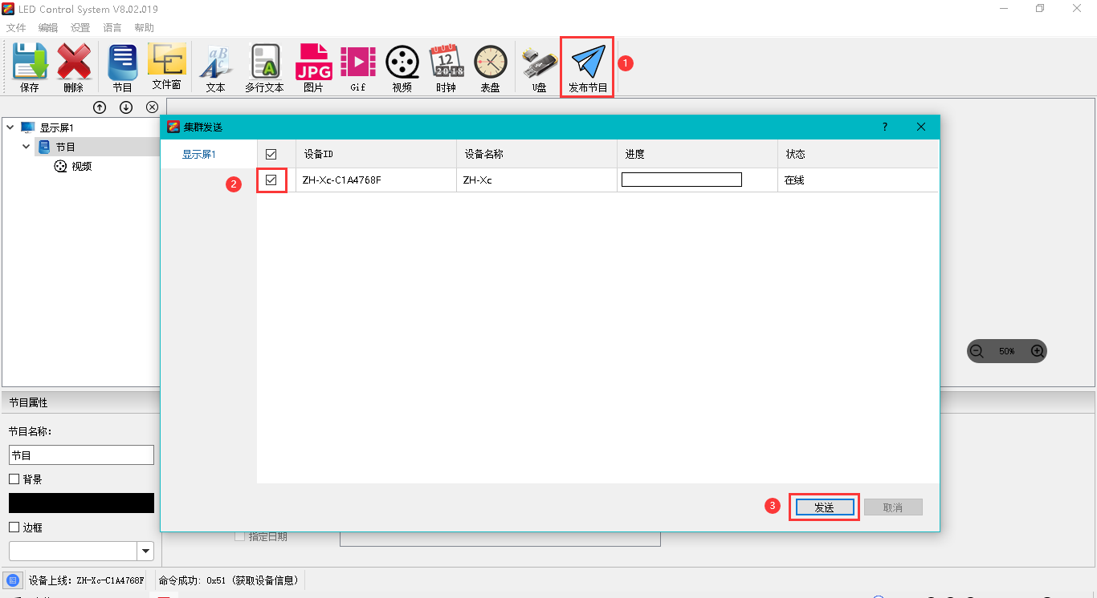

4.2.2 U盘上传内容:
点击‘U盘’---‘生成’，等待‘生成数据’成功后，点击‘确定’，拔出U盘插在设备USB口等待上传，上传成功后即可拔除U盘。
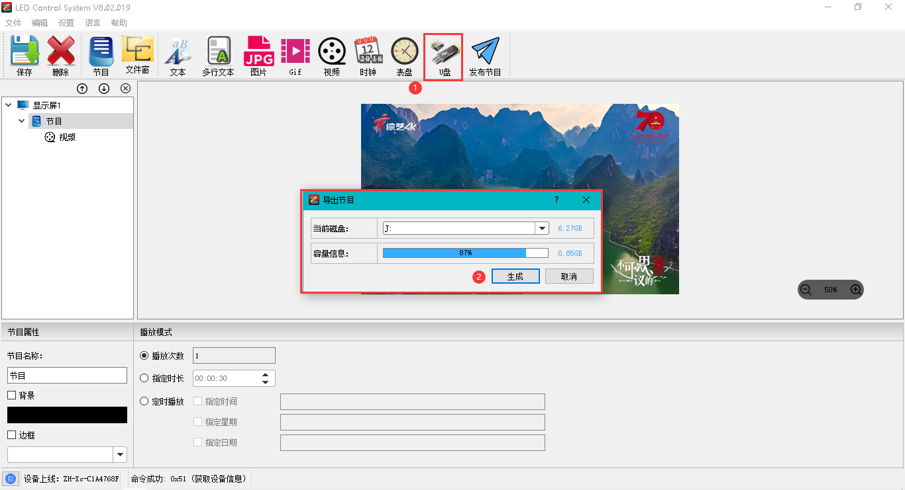
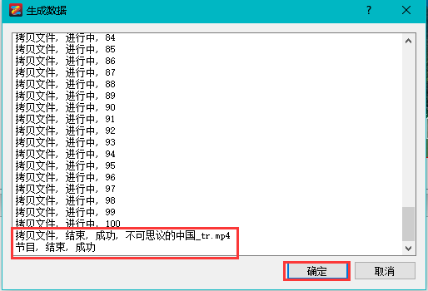

4.2.3 手机上传内容:
关注微信公众号‘中航软件’观看视频教程上传内容。
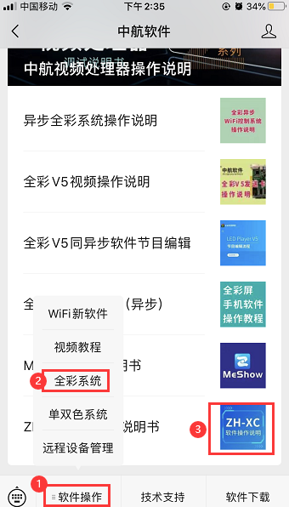

- 常见问题
在设备操作过程中，不可避免误操作带来的一些故障，遇到一些问题，以下是用户可通过自行调试解决的问题，如以下方法均不能解决，请不要擅自拆机，及时联系经销商。
Pwr指示灯不亮 | 确认电源线是否插紧以及设备是否正常供电
LED屏黑屏不显示 | - 确认设备指示灯状态。（红灯常亮表示有供电，绿灯闪烁表示设备运行中）  - 确认大屏是否开电；  - 确认设备是否处于关机情况；  - 确认设备到大屏网线是否正常。
U盘不读取 | 格式化U盘，保存一张图片到U盘，看是否可以读取。 不能读取换U盘尝试；能读取更换软件素材尝试。
软件没有发现设备 | - 查看是否连接wifi；  - 如果使用的是网线，查看电脑IP和设备IP是否在同网段。

- 联系方式
郑州中航软件开发有限公司
地址：郑州市高新技术开发区翠竹街1号总部企业基地68幢
邮编：450001
电话：0371-56730994
传真：（86）0531-67805165
网址：www.zhonghangled.com

- 文档历史
文档更新
日期 | 版本 | 更新说明
2021.12.15 | V1.0 | 初版
2022.2.15 | V2.0 | 软件部分页面信息更新

附页：电脑如果设置固定IP
Win7系统
1，在电脑右下角小电脑图标上或者WiFi图标上单击或者右键，点击“打开网络和共享中心”。
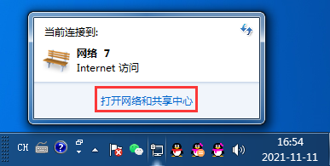

2，在查看活动网络位置：点击“本地连接”。
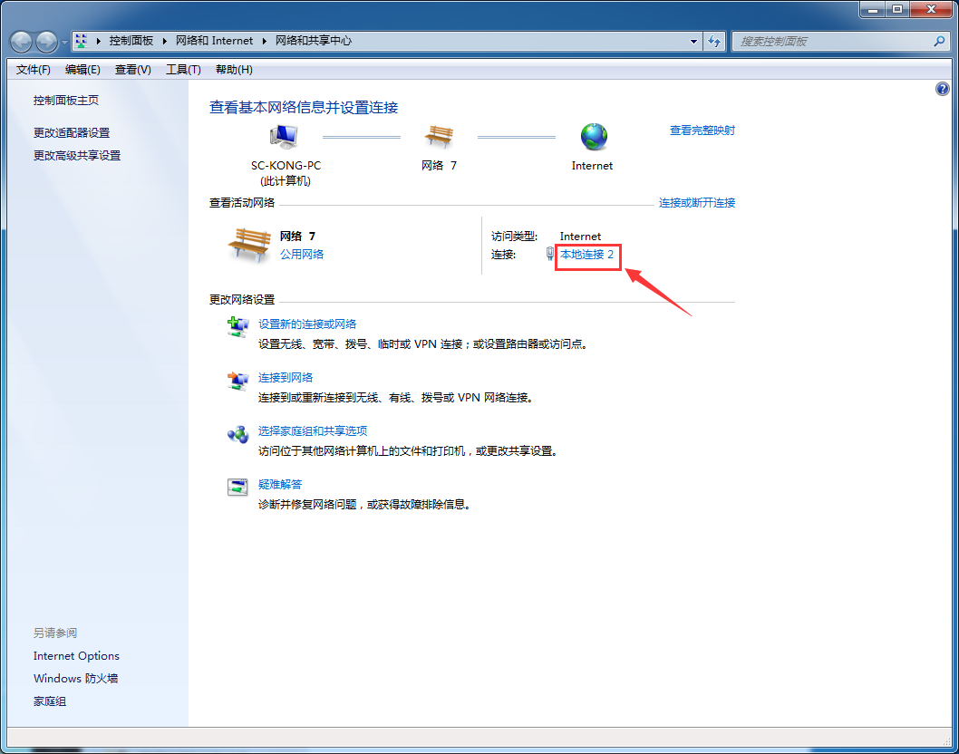

3，点击属性。
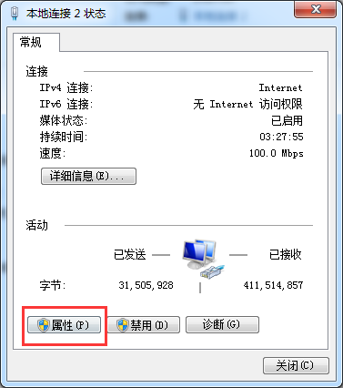

4，双击“Internet协议版本4（TCP/IPv4）”。
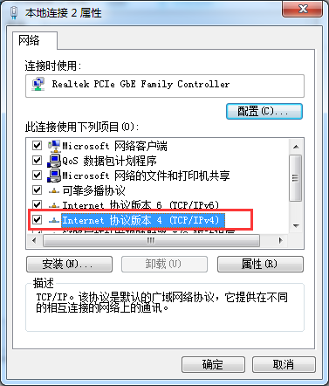

- 选择“使用下面的IP地址”，并设置对应的IP地址，子网掩码，和默认网关。
最后点击确定，以及本地连接属性界面的确定，否则IP更改无效。
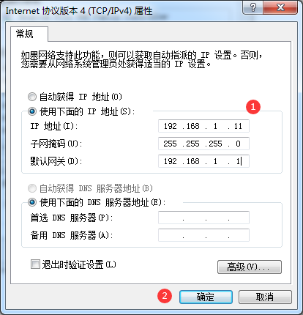

Win10系统
- 在电脑右下角小电脑图标或者WiFi图标上单击或者右键，点击“网络和internet设置”。
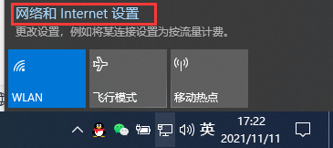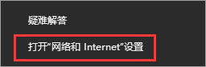

- 找到网络与共享中心
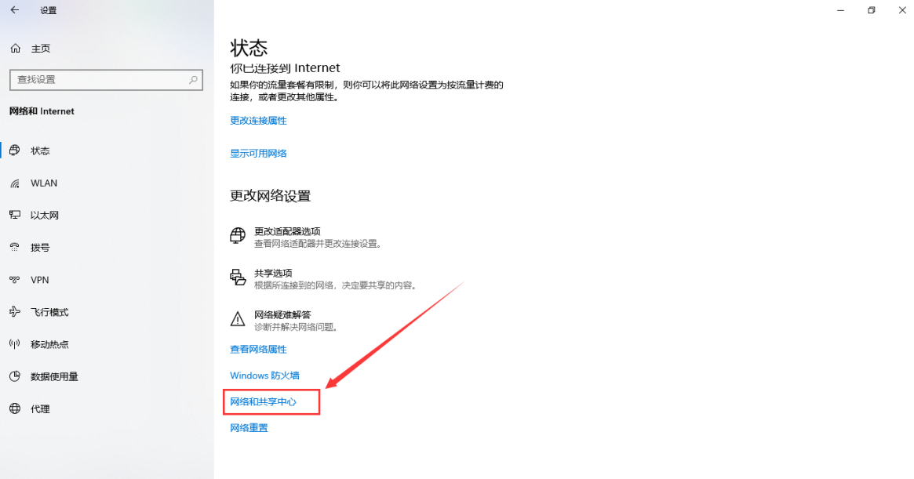

3，在查看活动网络位置：点击“以太网”。
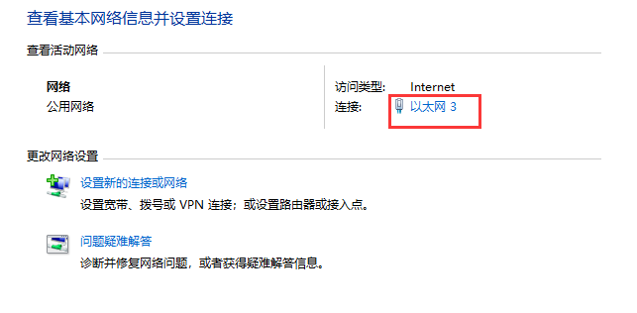

4，点击属性。
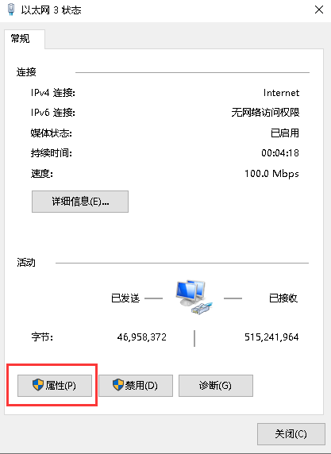

5，双击“Internet协议版本4（TCP/IPv4）”。
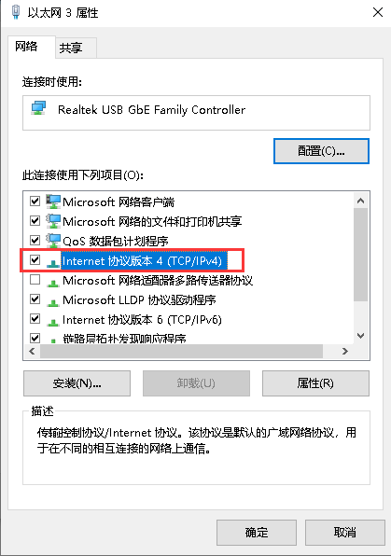

- 选择“使用下面的IP地址”，并设置对应的IP地址，子网掩码，和默认网关。
最后点击确定，以及以太网属性界面的确定，否则IP更改无效。

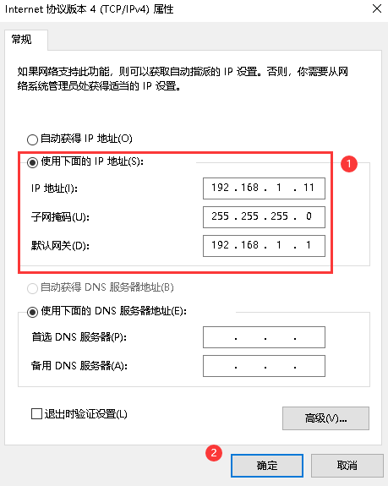

可参考：（ctrl+鼠标左键）
- 怎么修改自己电脑的IP地址-百度经验 (baidu.com)
- win10系统如何修改电脑ip地址-百度经验 (baidu.com)

